20260520 大六班
Daily life
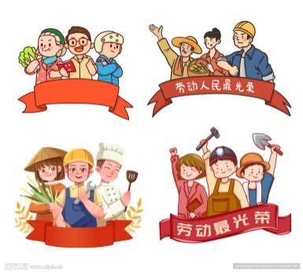
「来园情况」
今天是星期三，早晨有点闷闷的，还下起了毛毛细雨。来园途中孩子们有的穿上了雨衣，有的撑着雨伞，牵着爸爸妈妈的手高高兴兴地来到了幼儿园。
今日来园23人，1人请假。希望她早日归来哦！
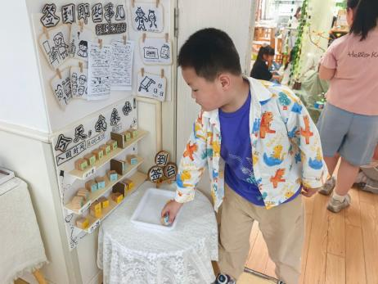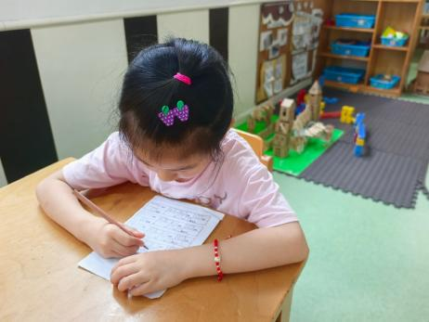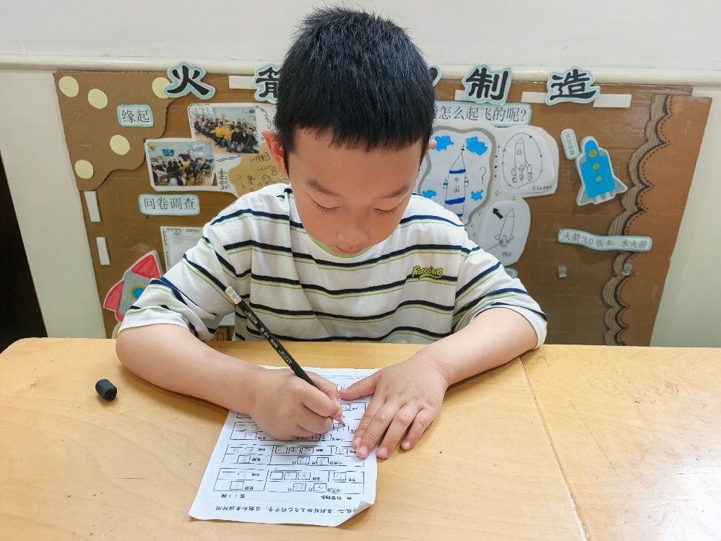
「区域游戏」
由于外面正在下雨，孩子们在教室里面玩起了区域游戏。地面建构区搭建了一座新的教学楼，功能区分明显；美工区的小宝贝互相商量着，画出了不同的作品；益智区的小朋友有的在玩俄罗斯方块，有的在挑战飞行棋……游戏虽有不同，但孩子们玩的很开心。
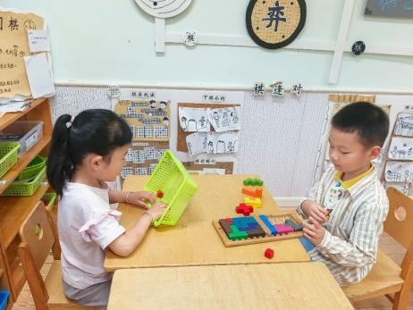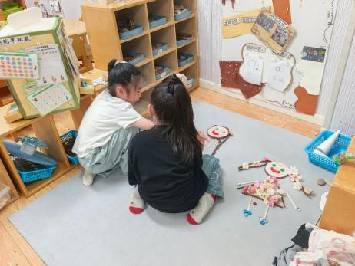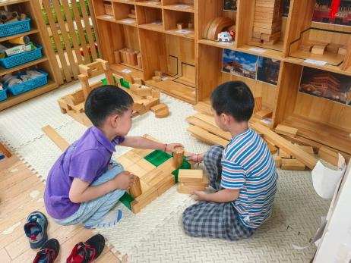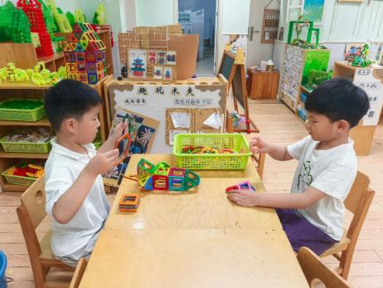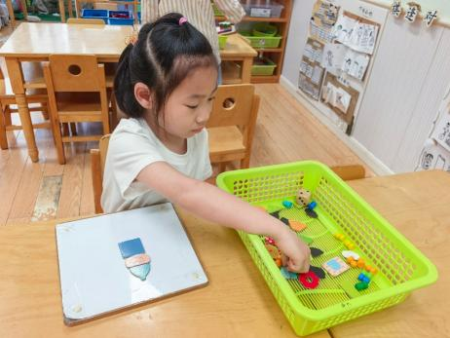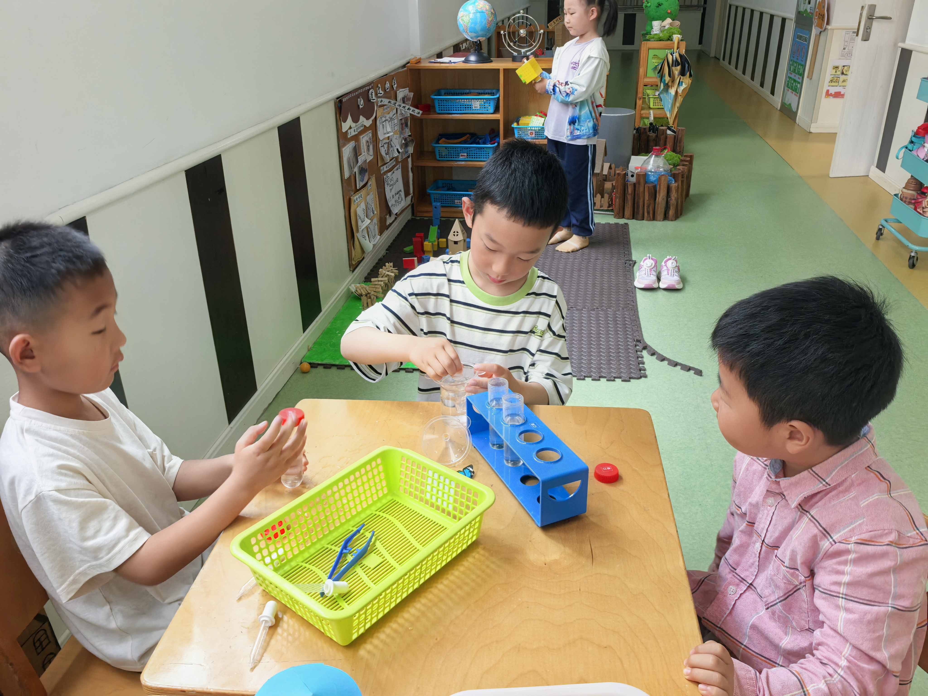
「集体活动---美术：小小厨师本领大」
这是一节命题想象画。厨师是我们所了解的职业，厨师们可以烹饪出各种菜肴点心，本领很大。本次活动让幼儿通过观察厨师烹饪食物的画面，了解厨师烹饪的打扮和动作，积极对菜肴点心发挥想象，设计出富有创造力的作品。
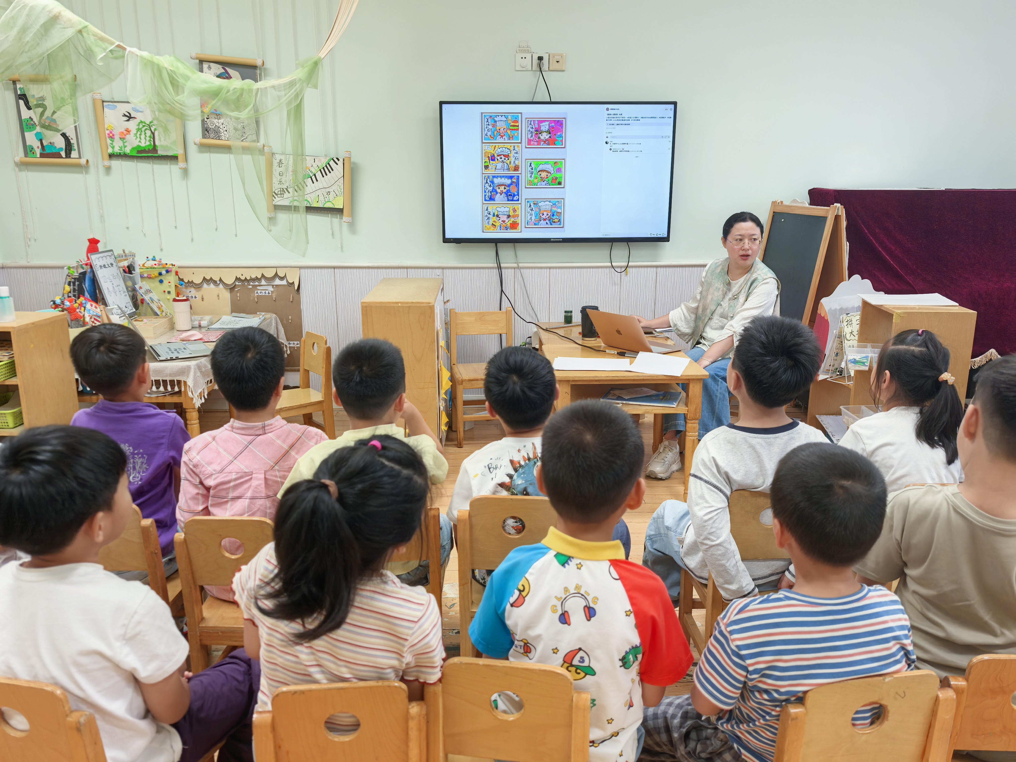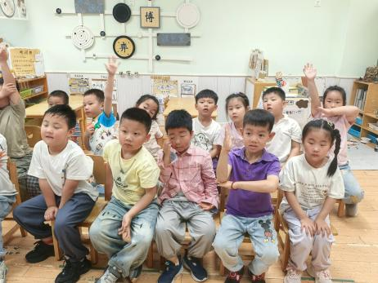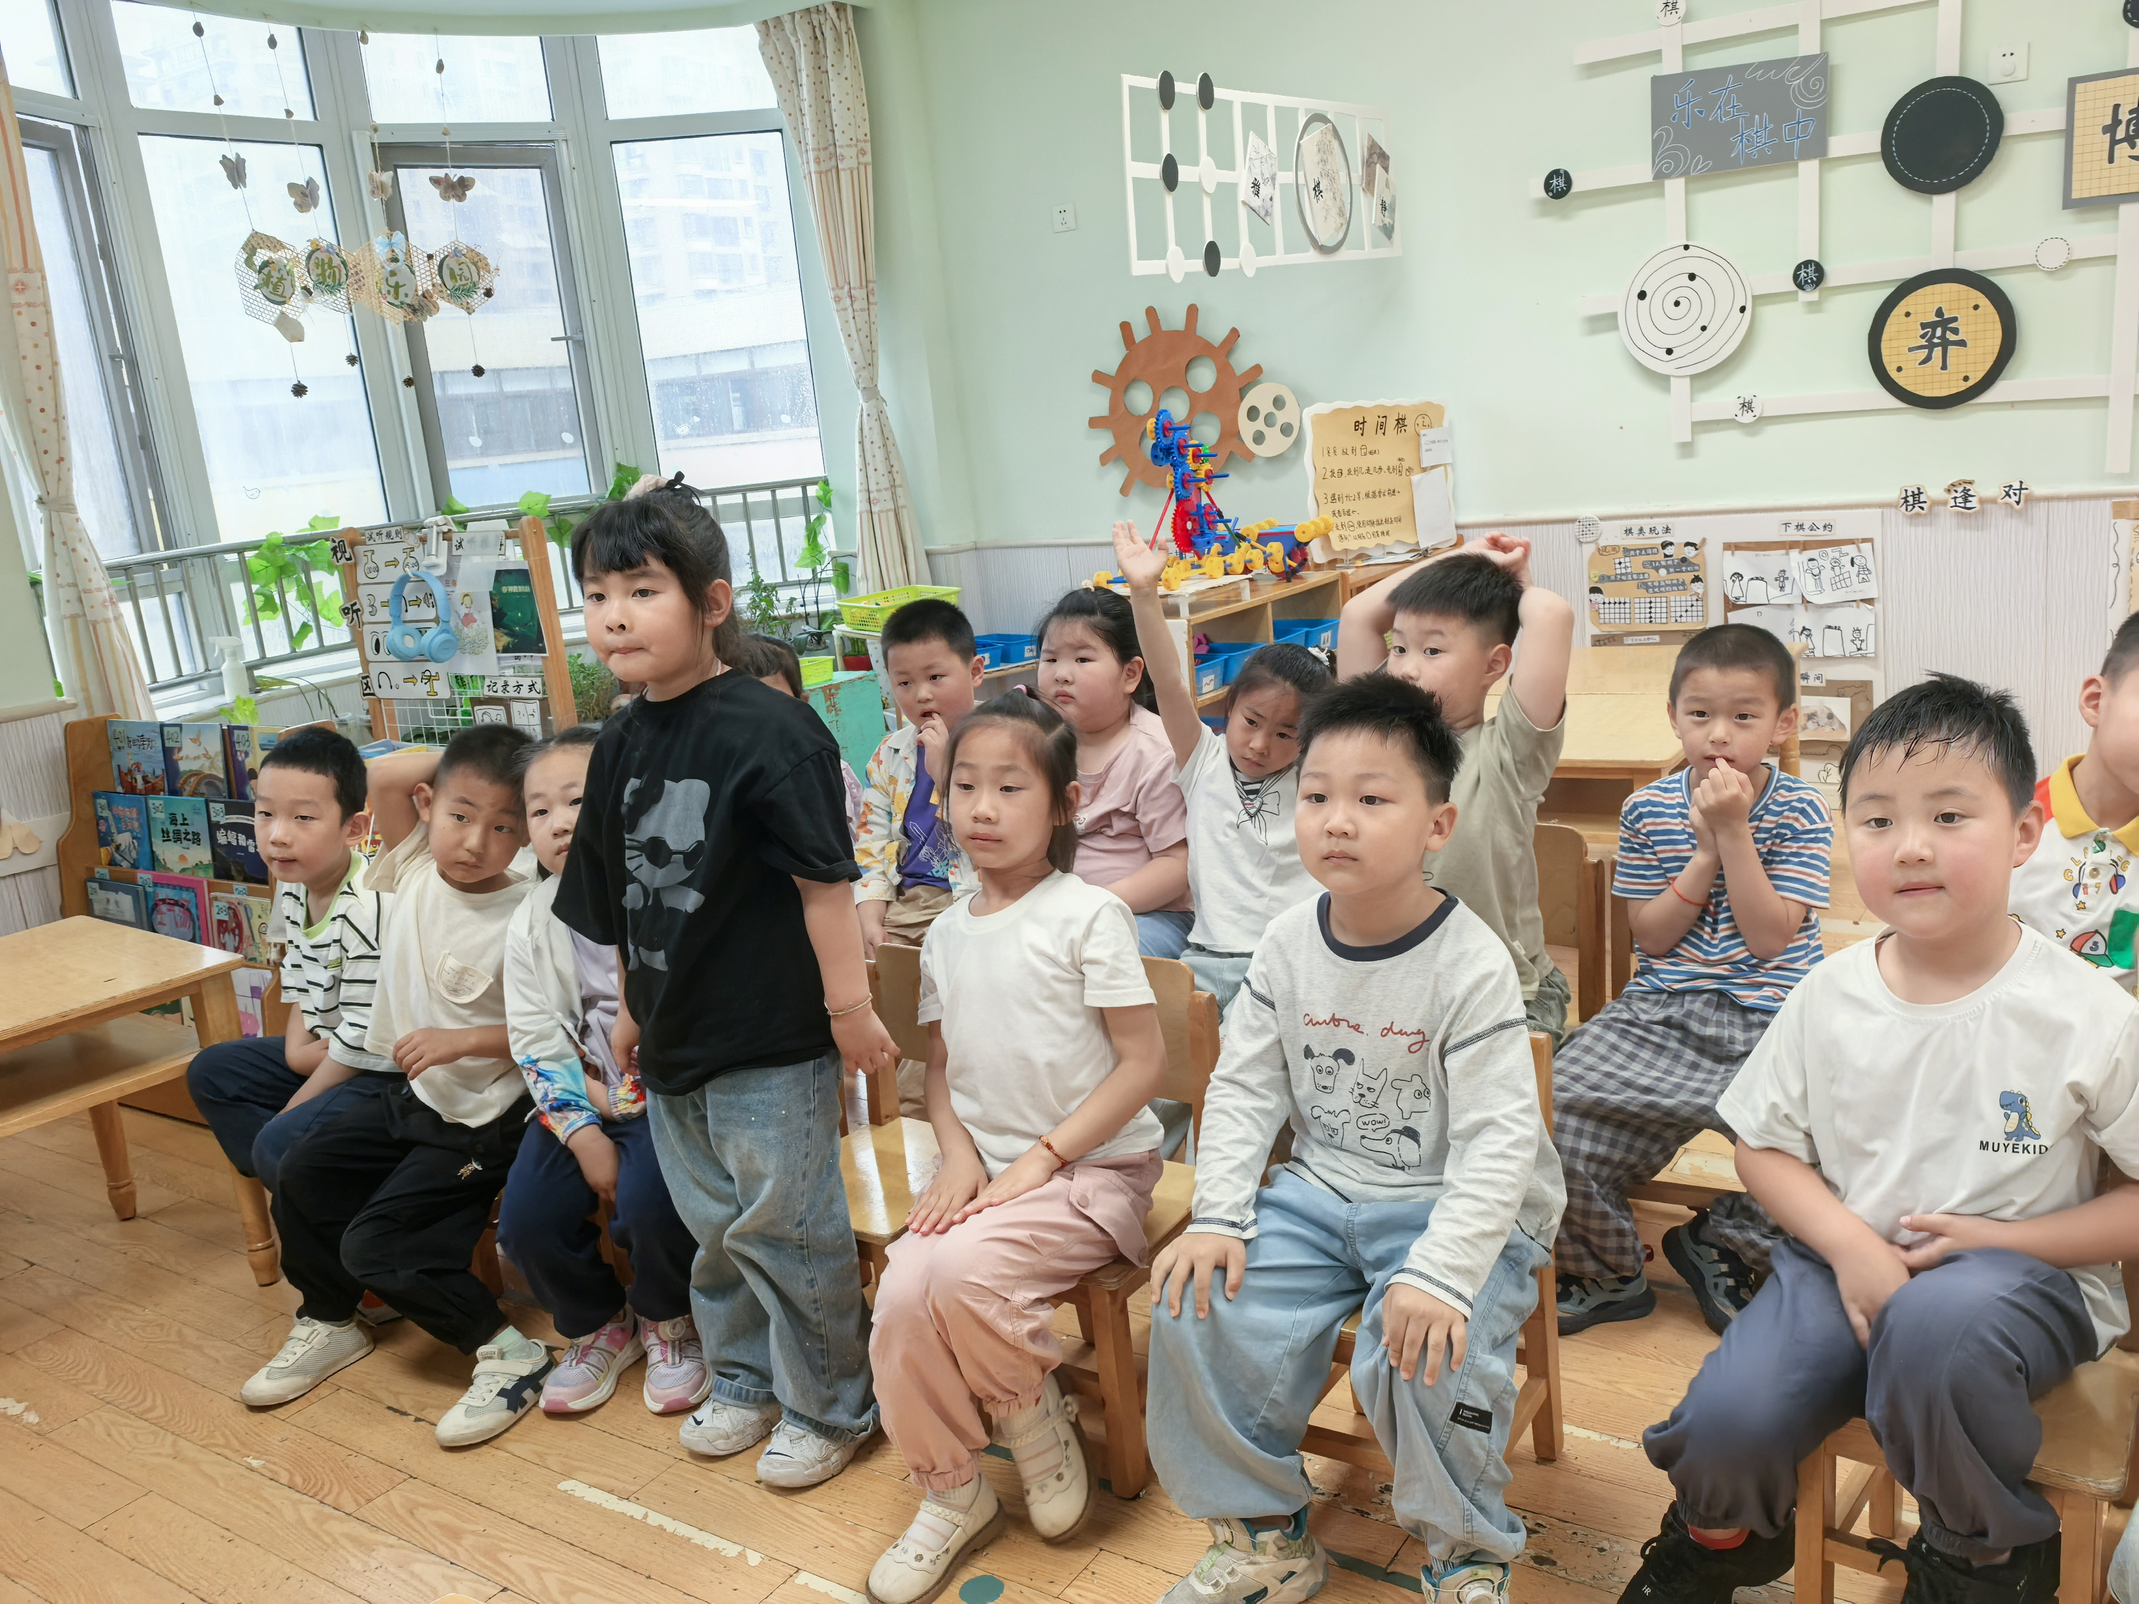

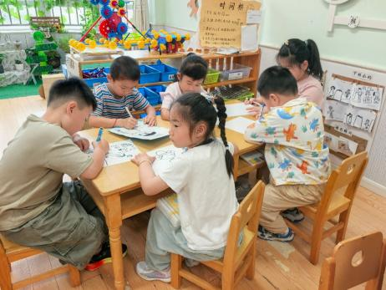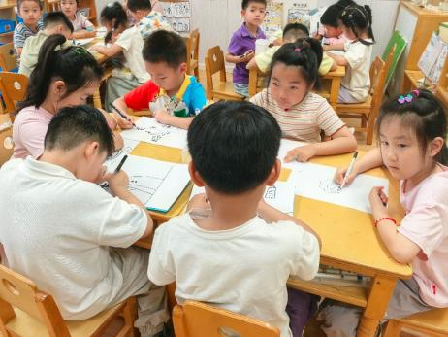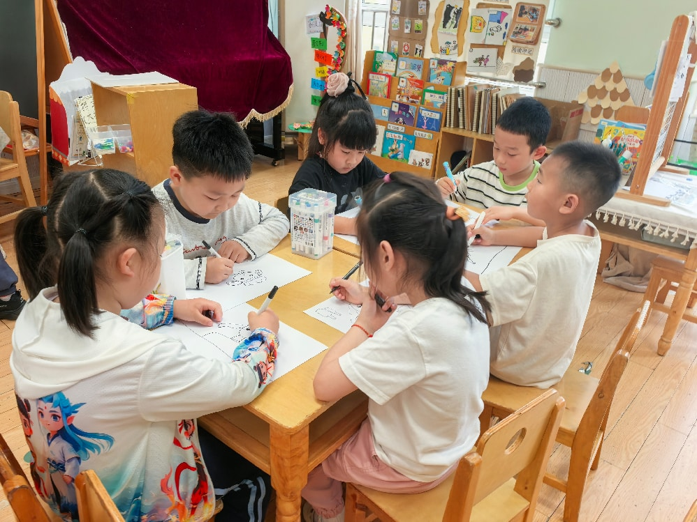
「日常生活观察」
序号 | 姓名 | 入园情绪 | 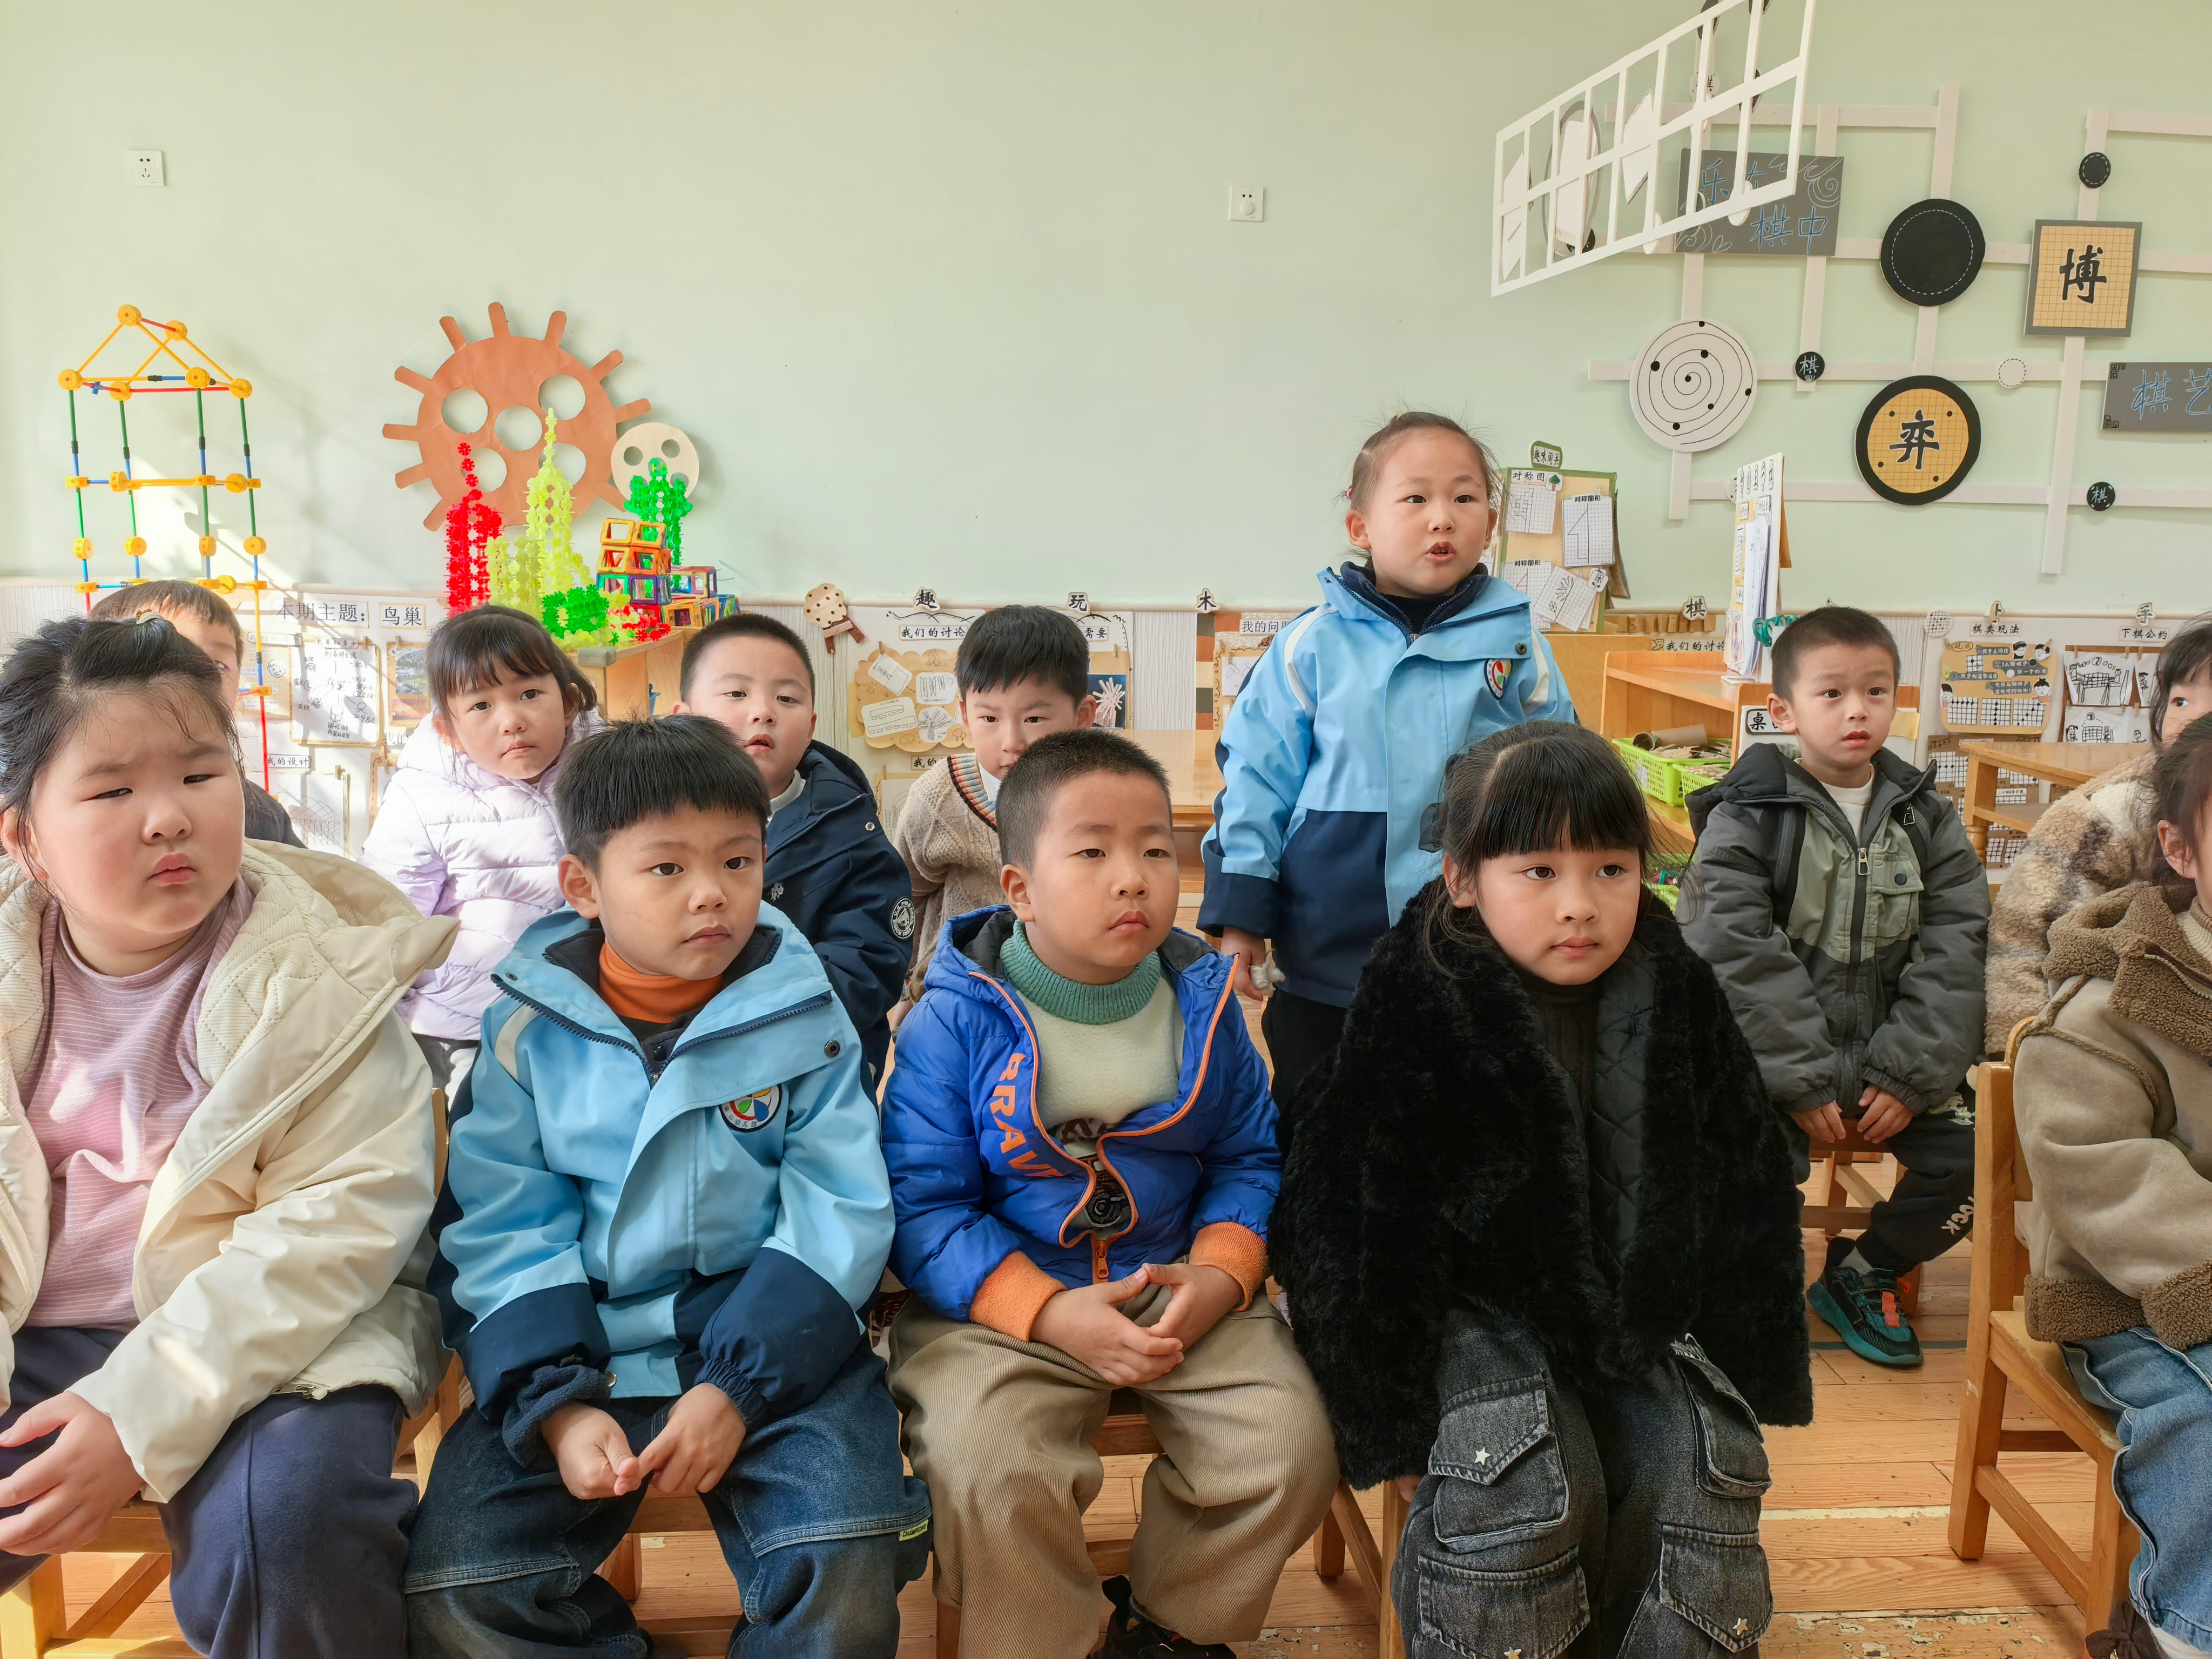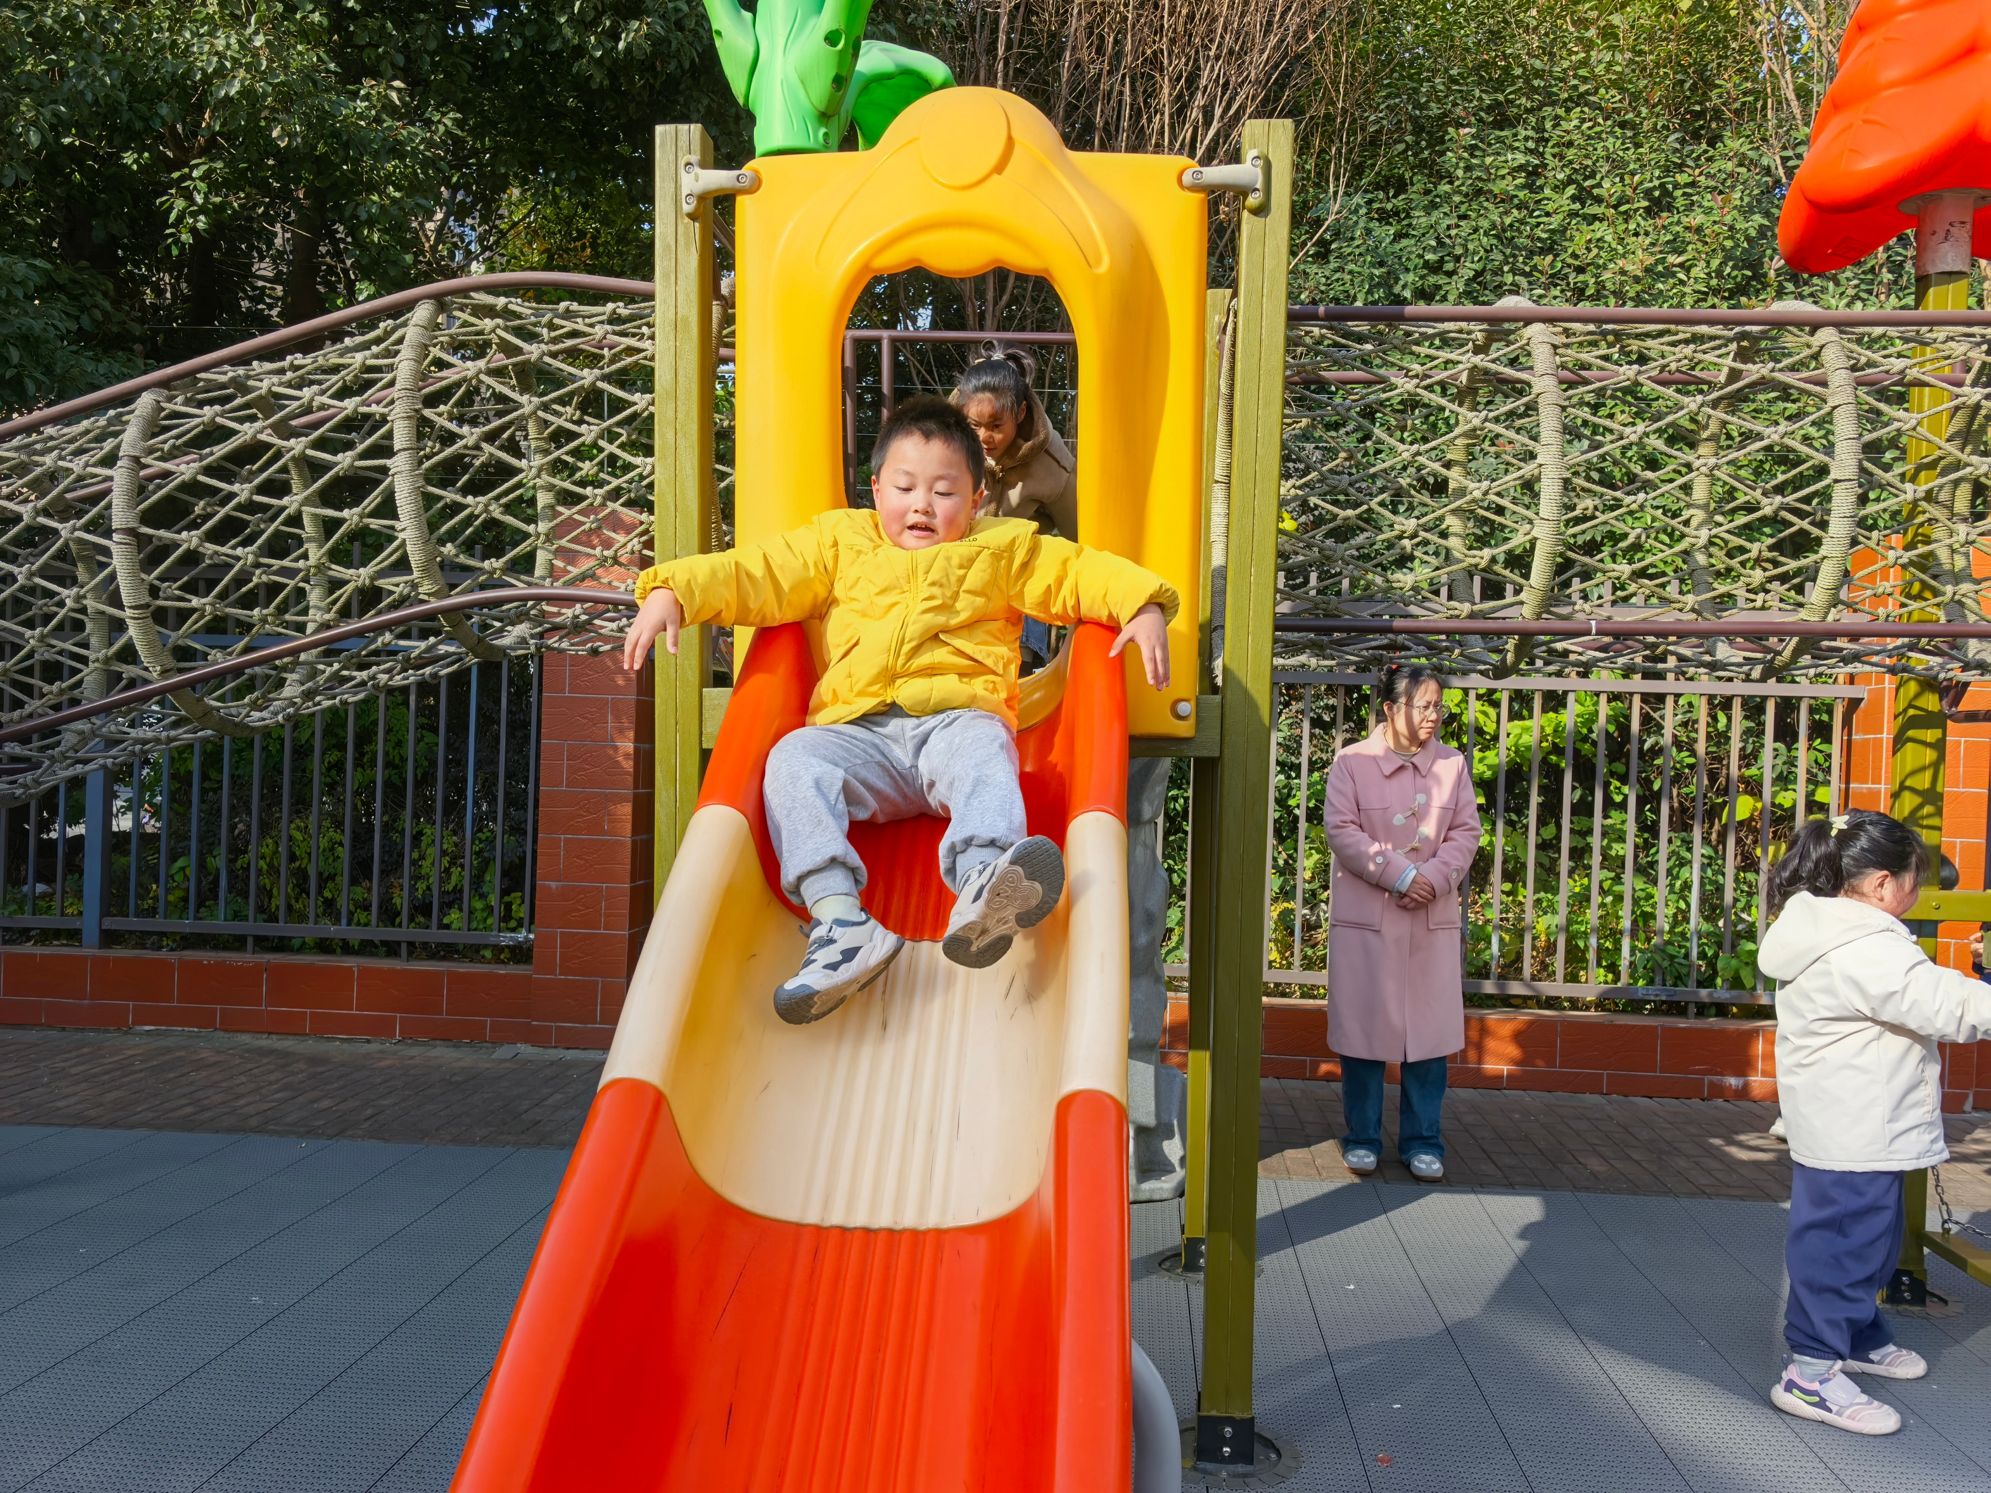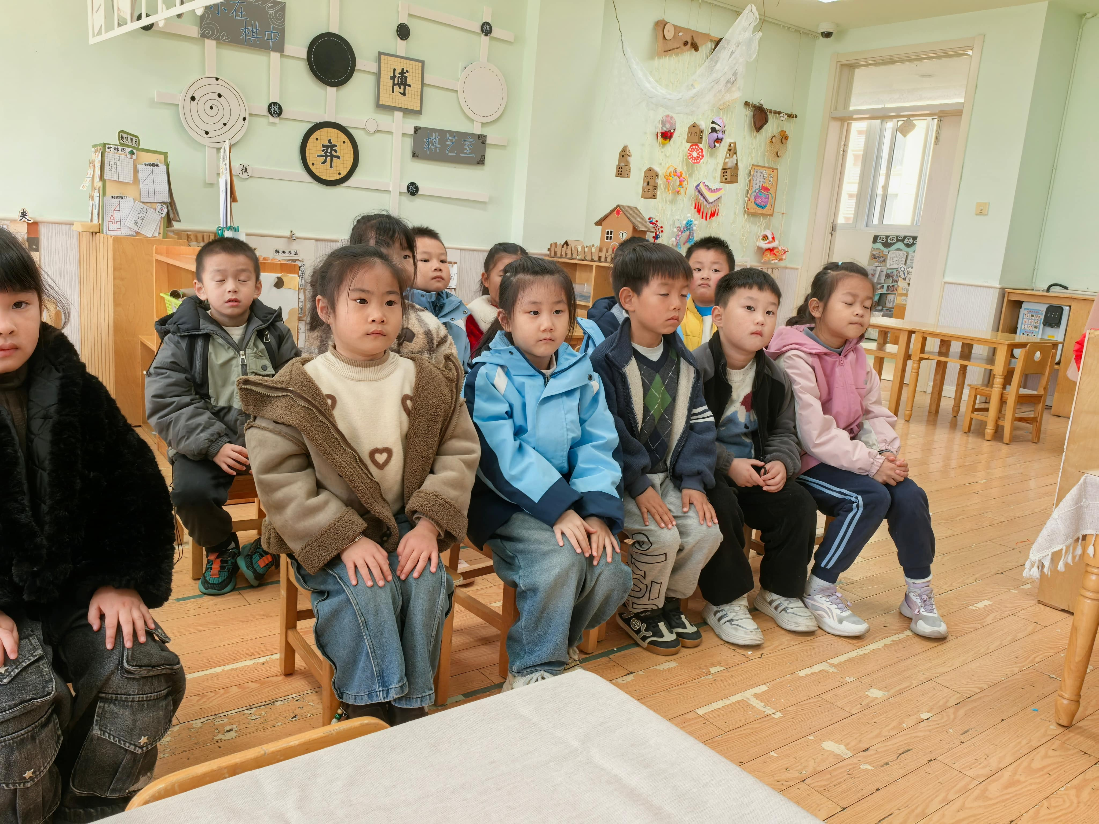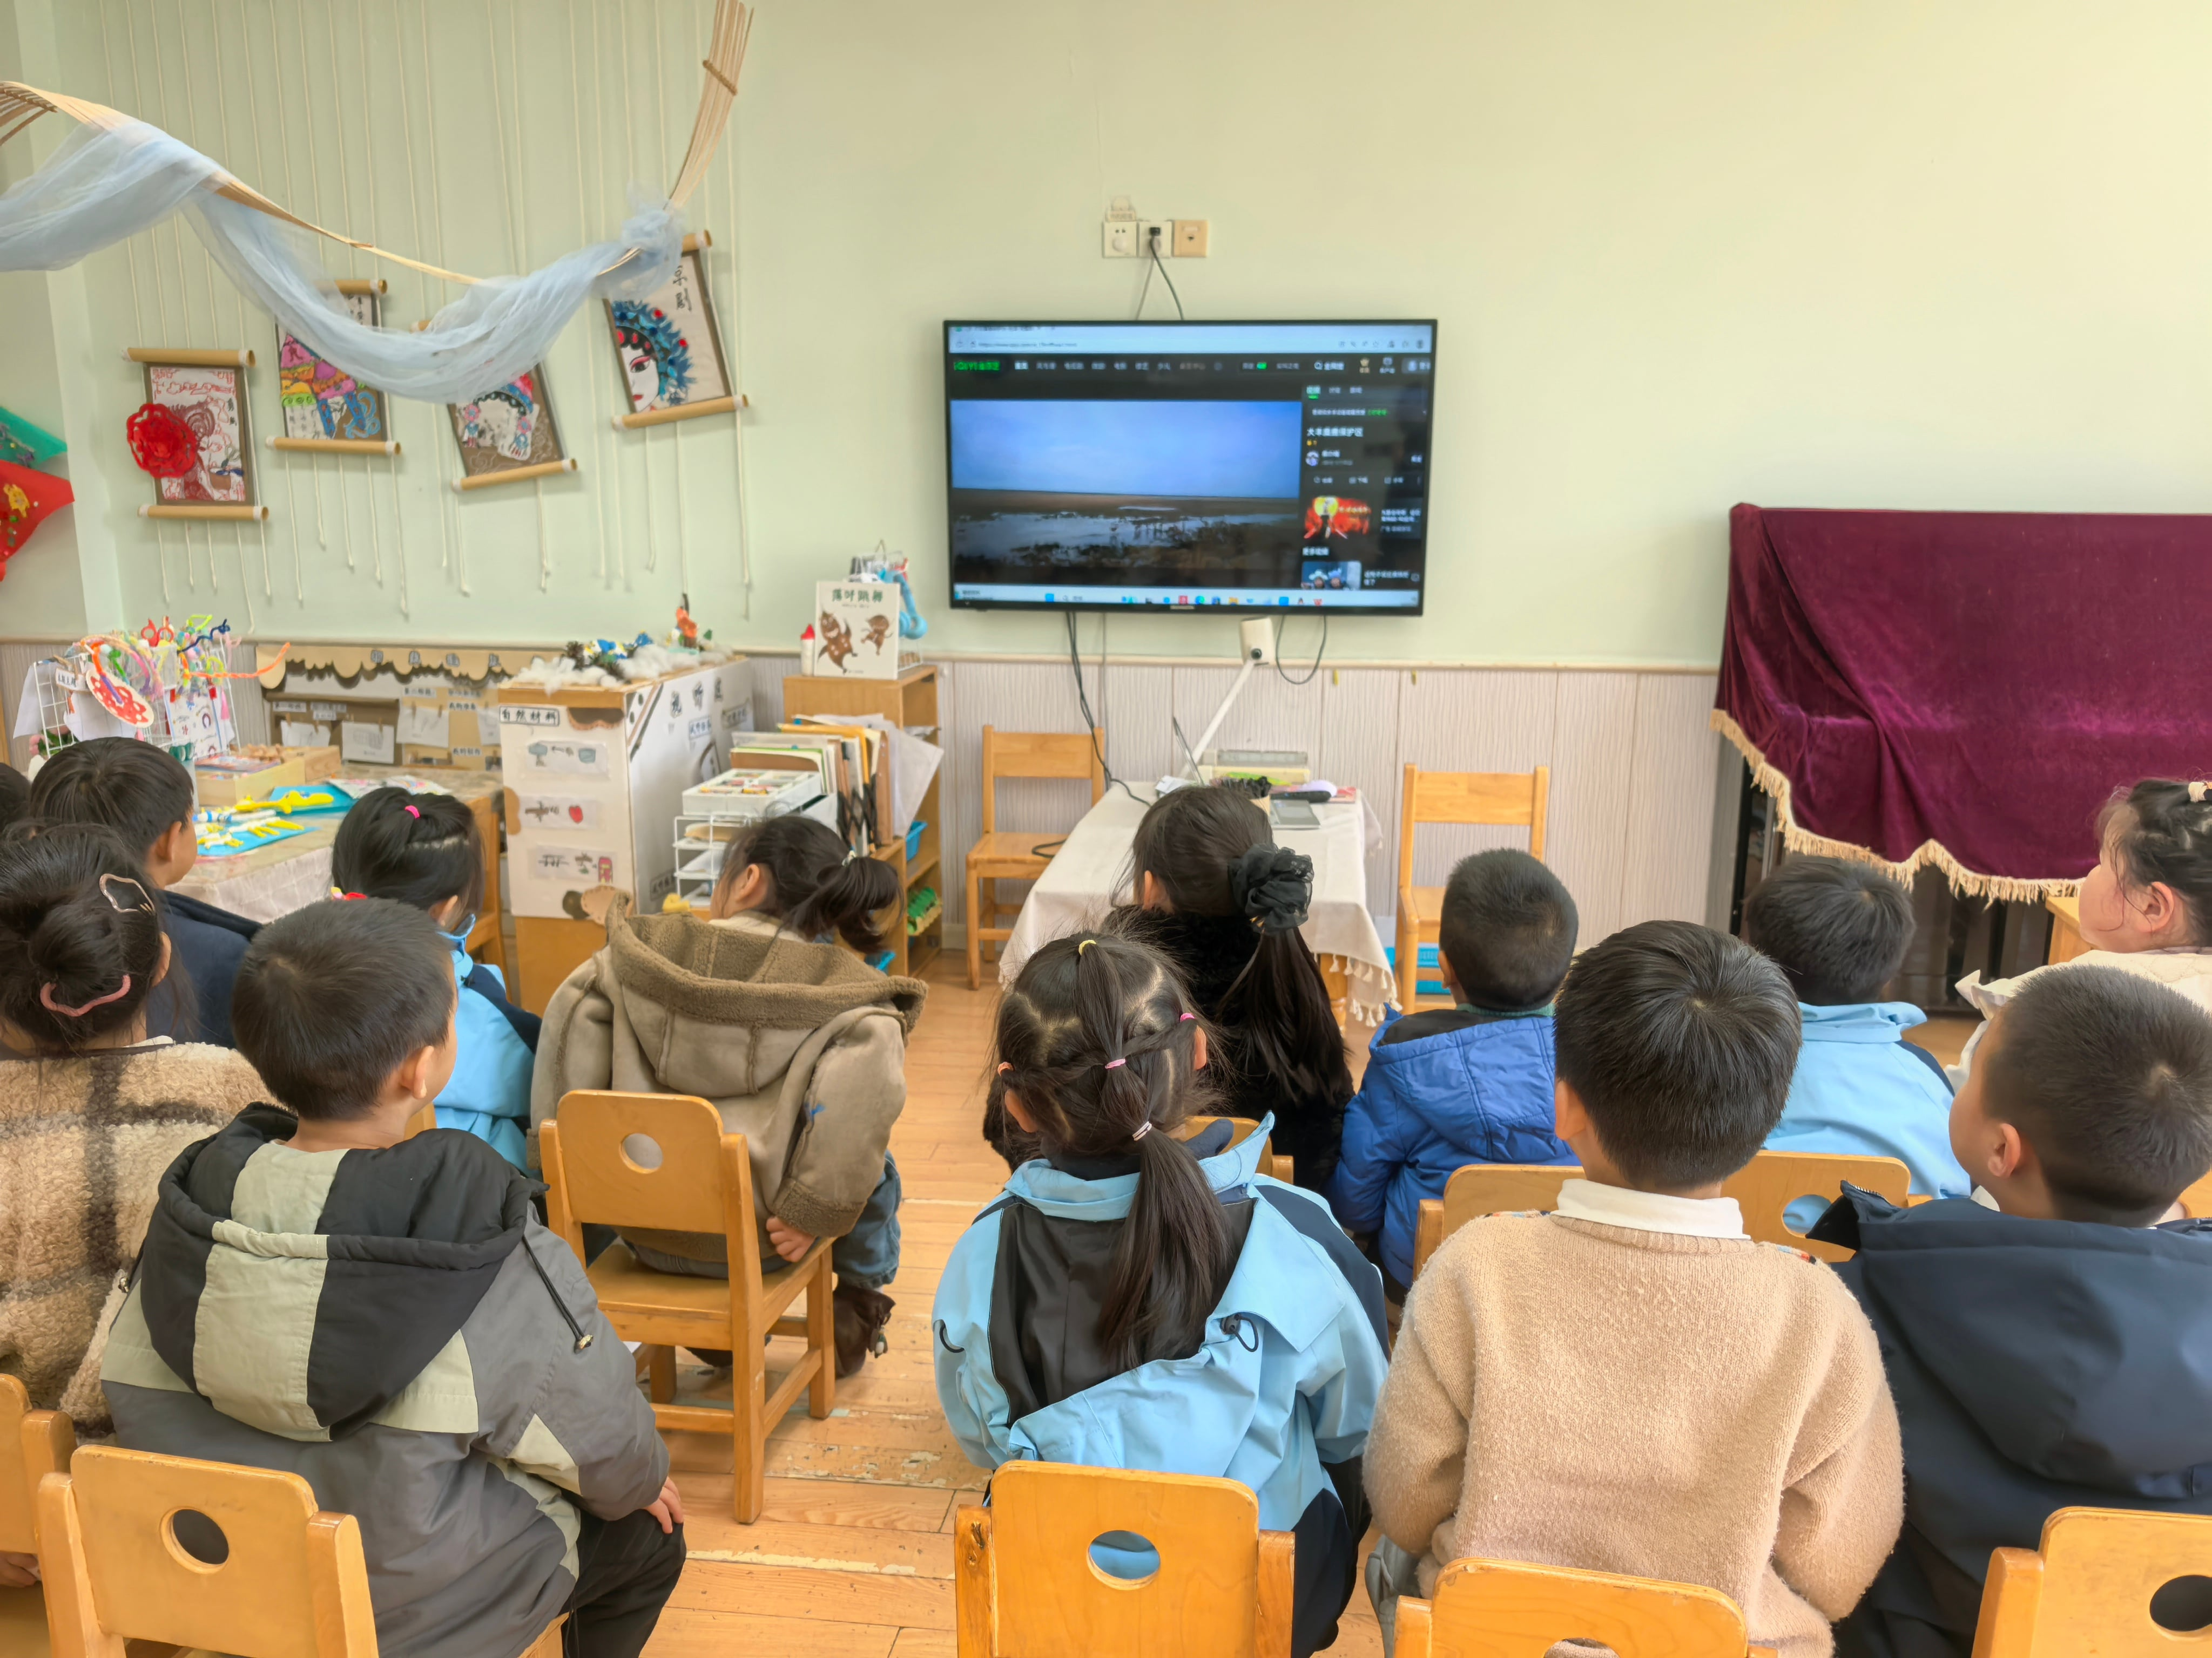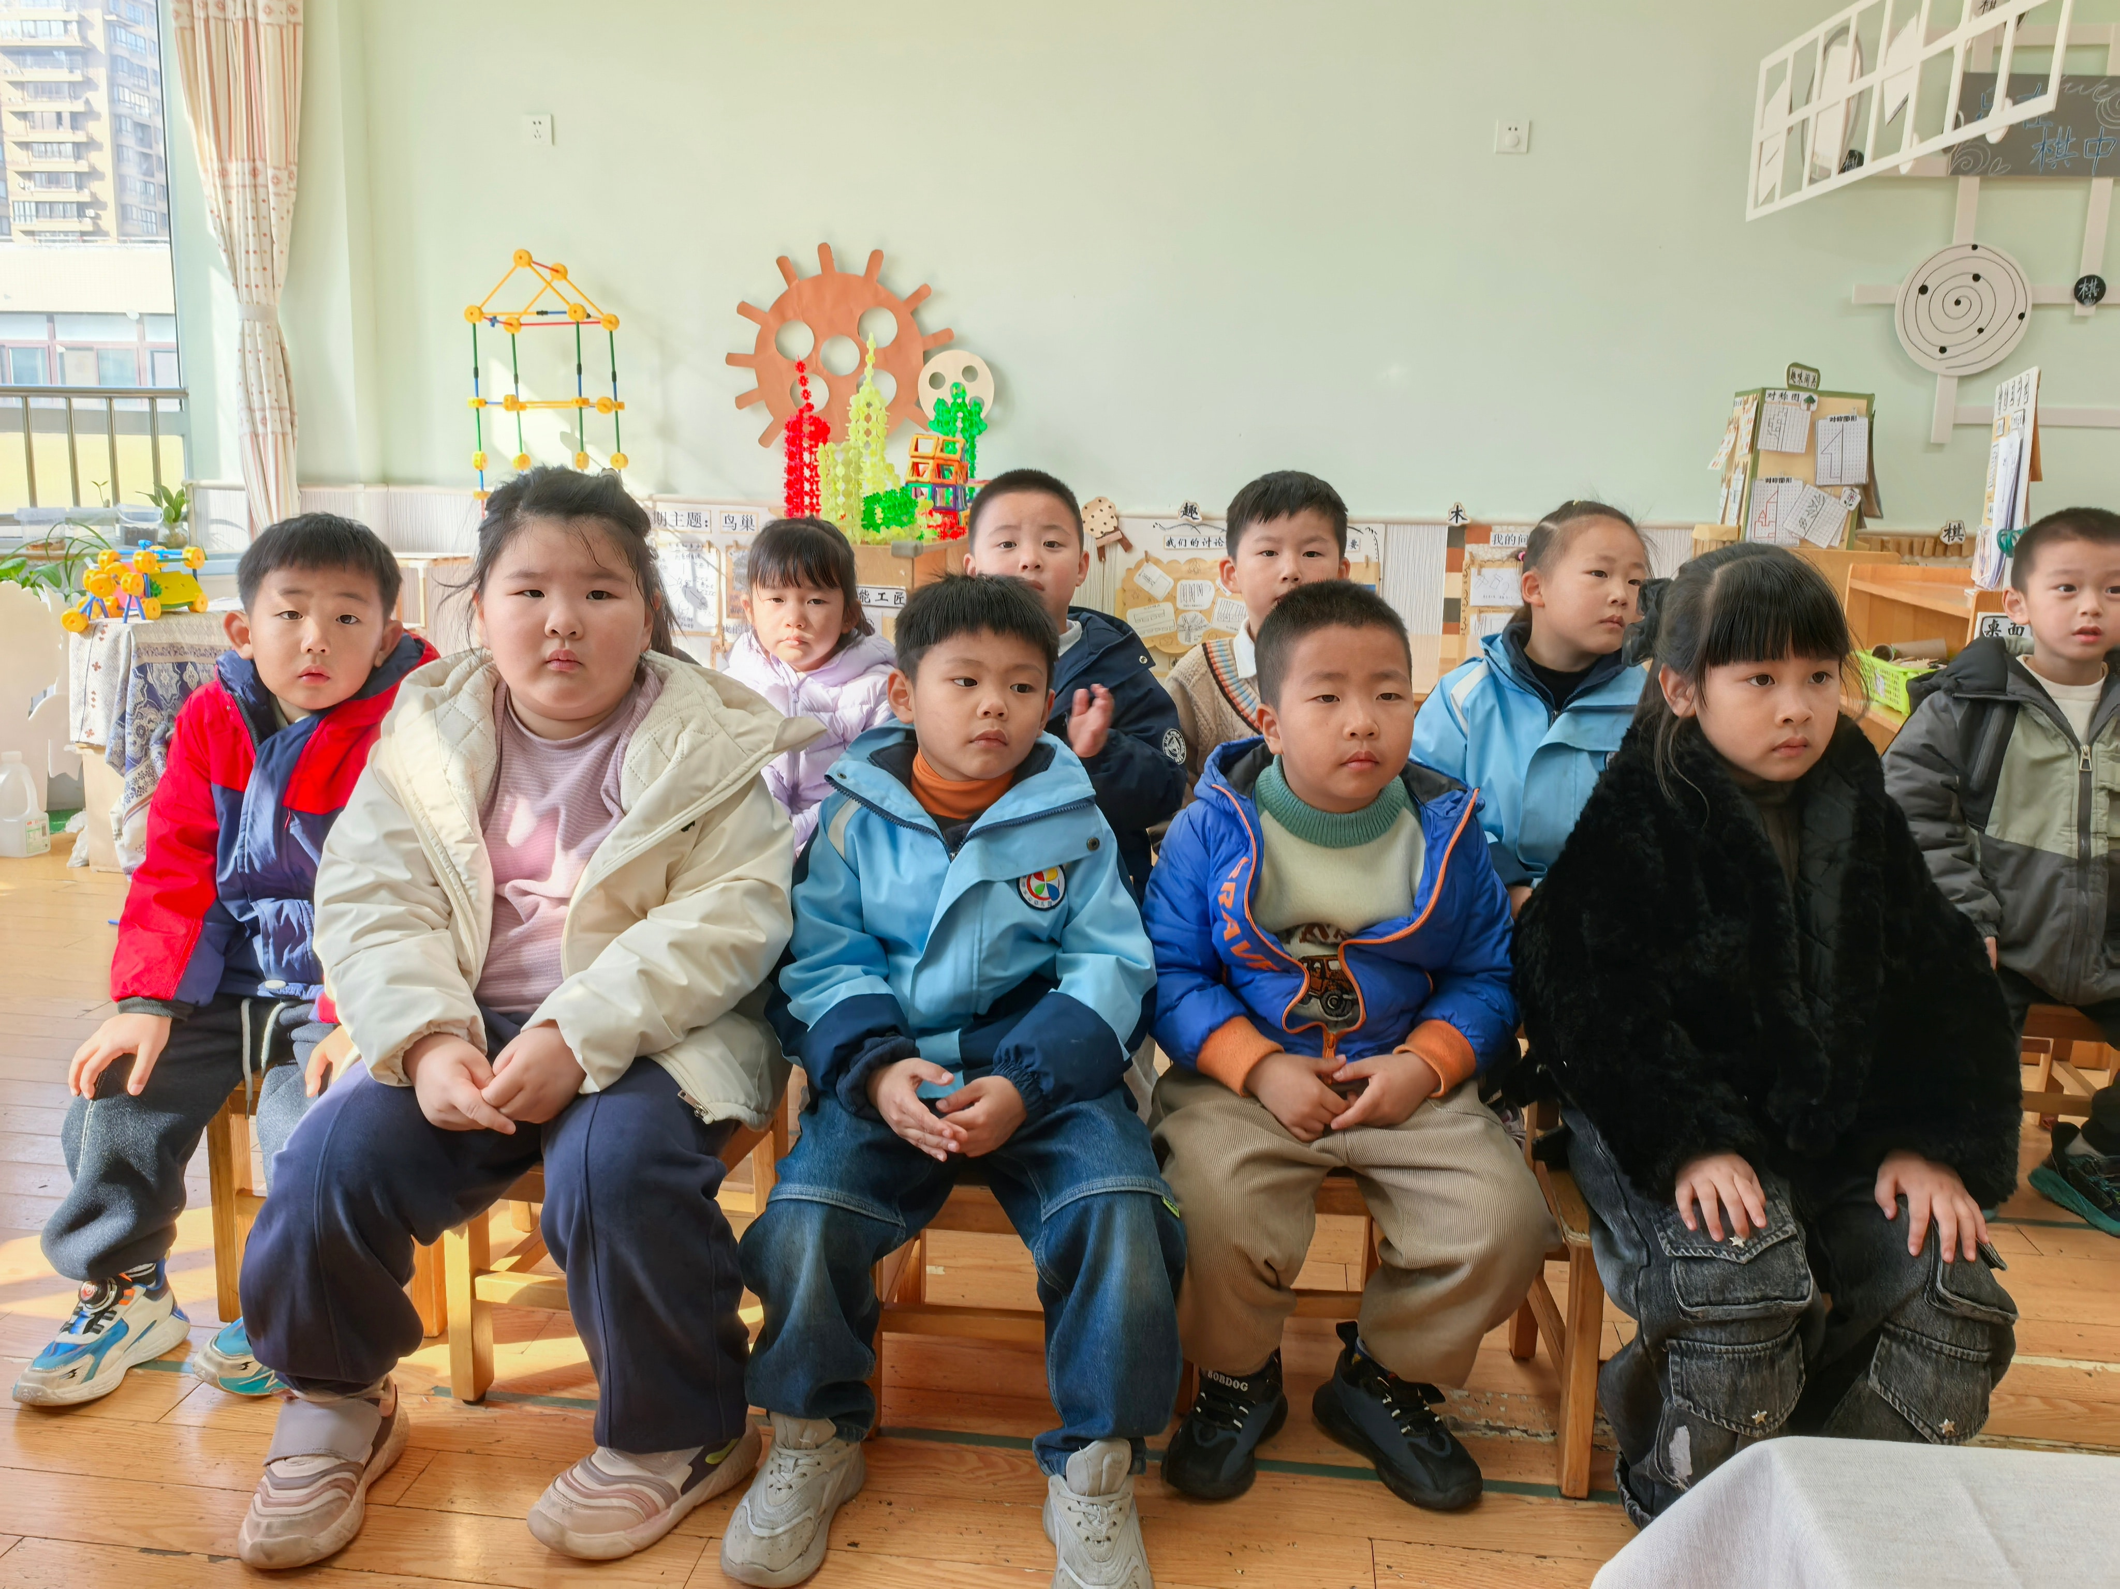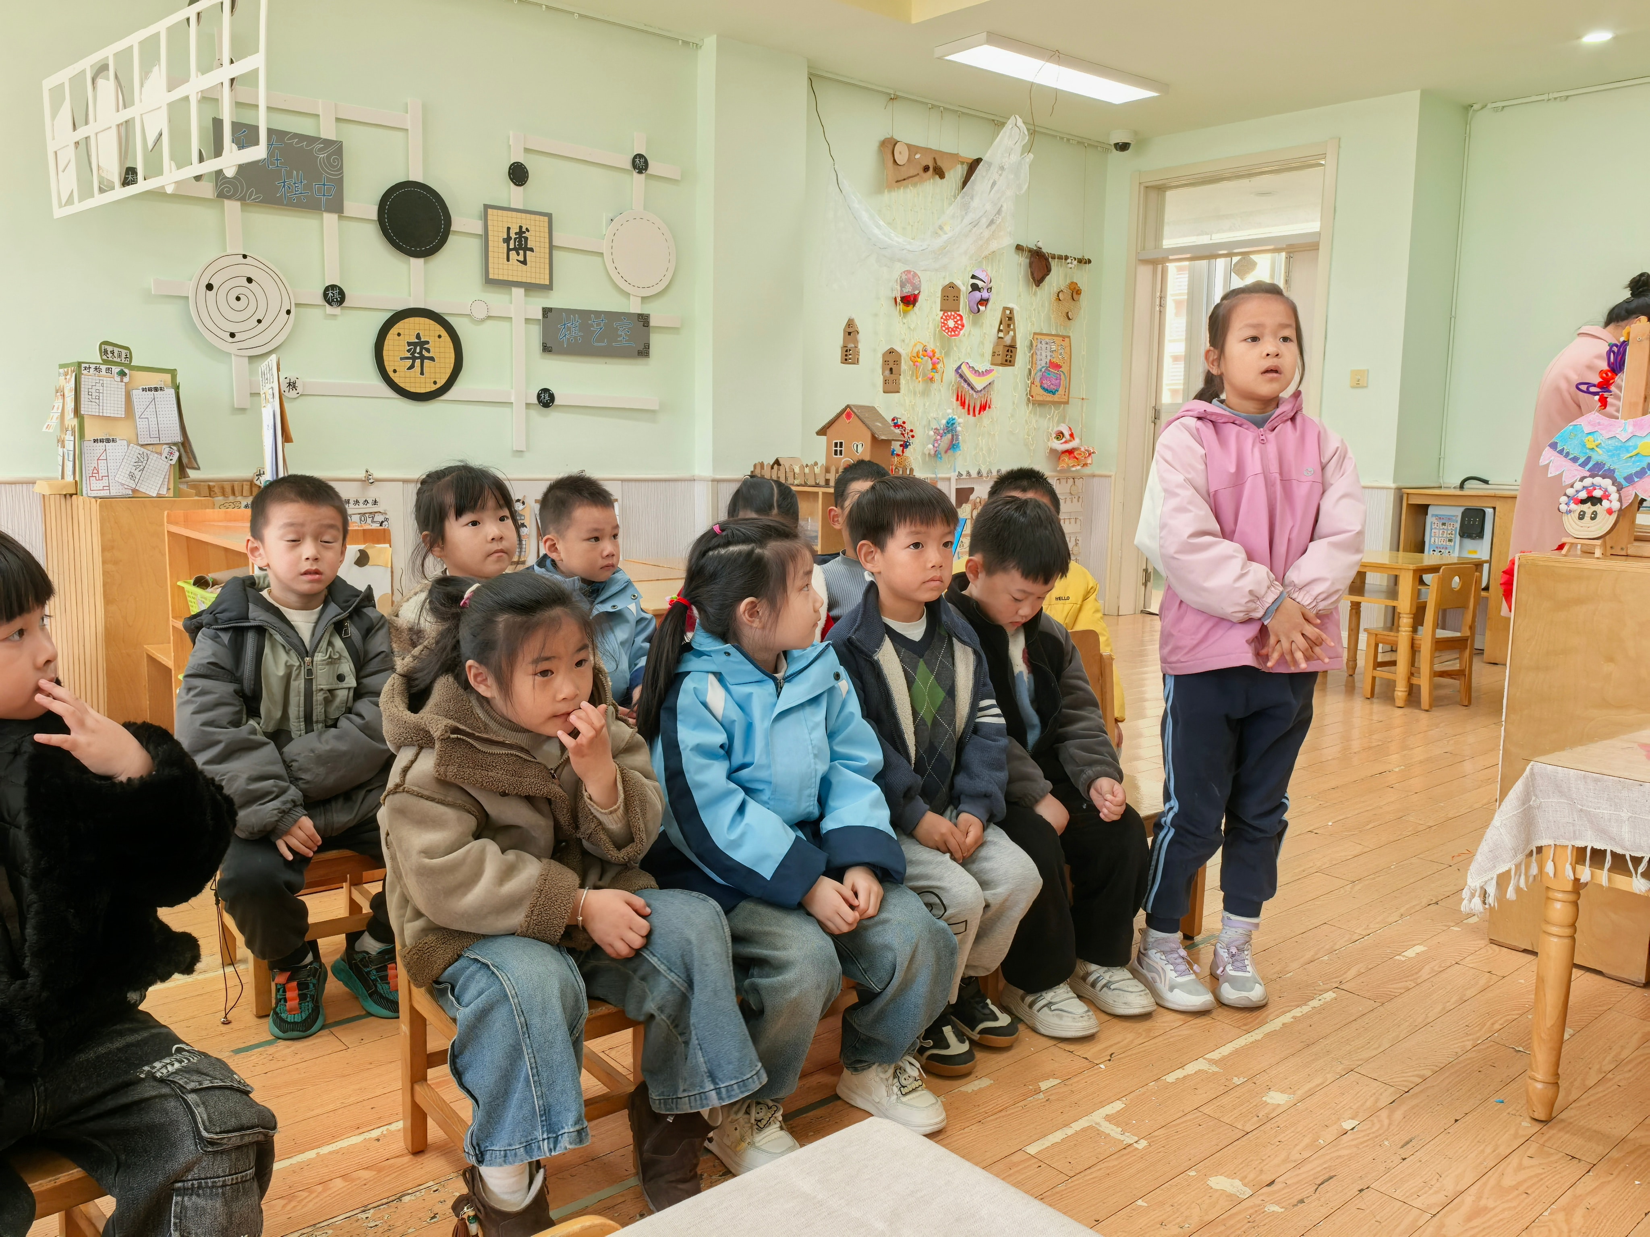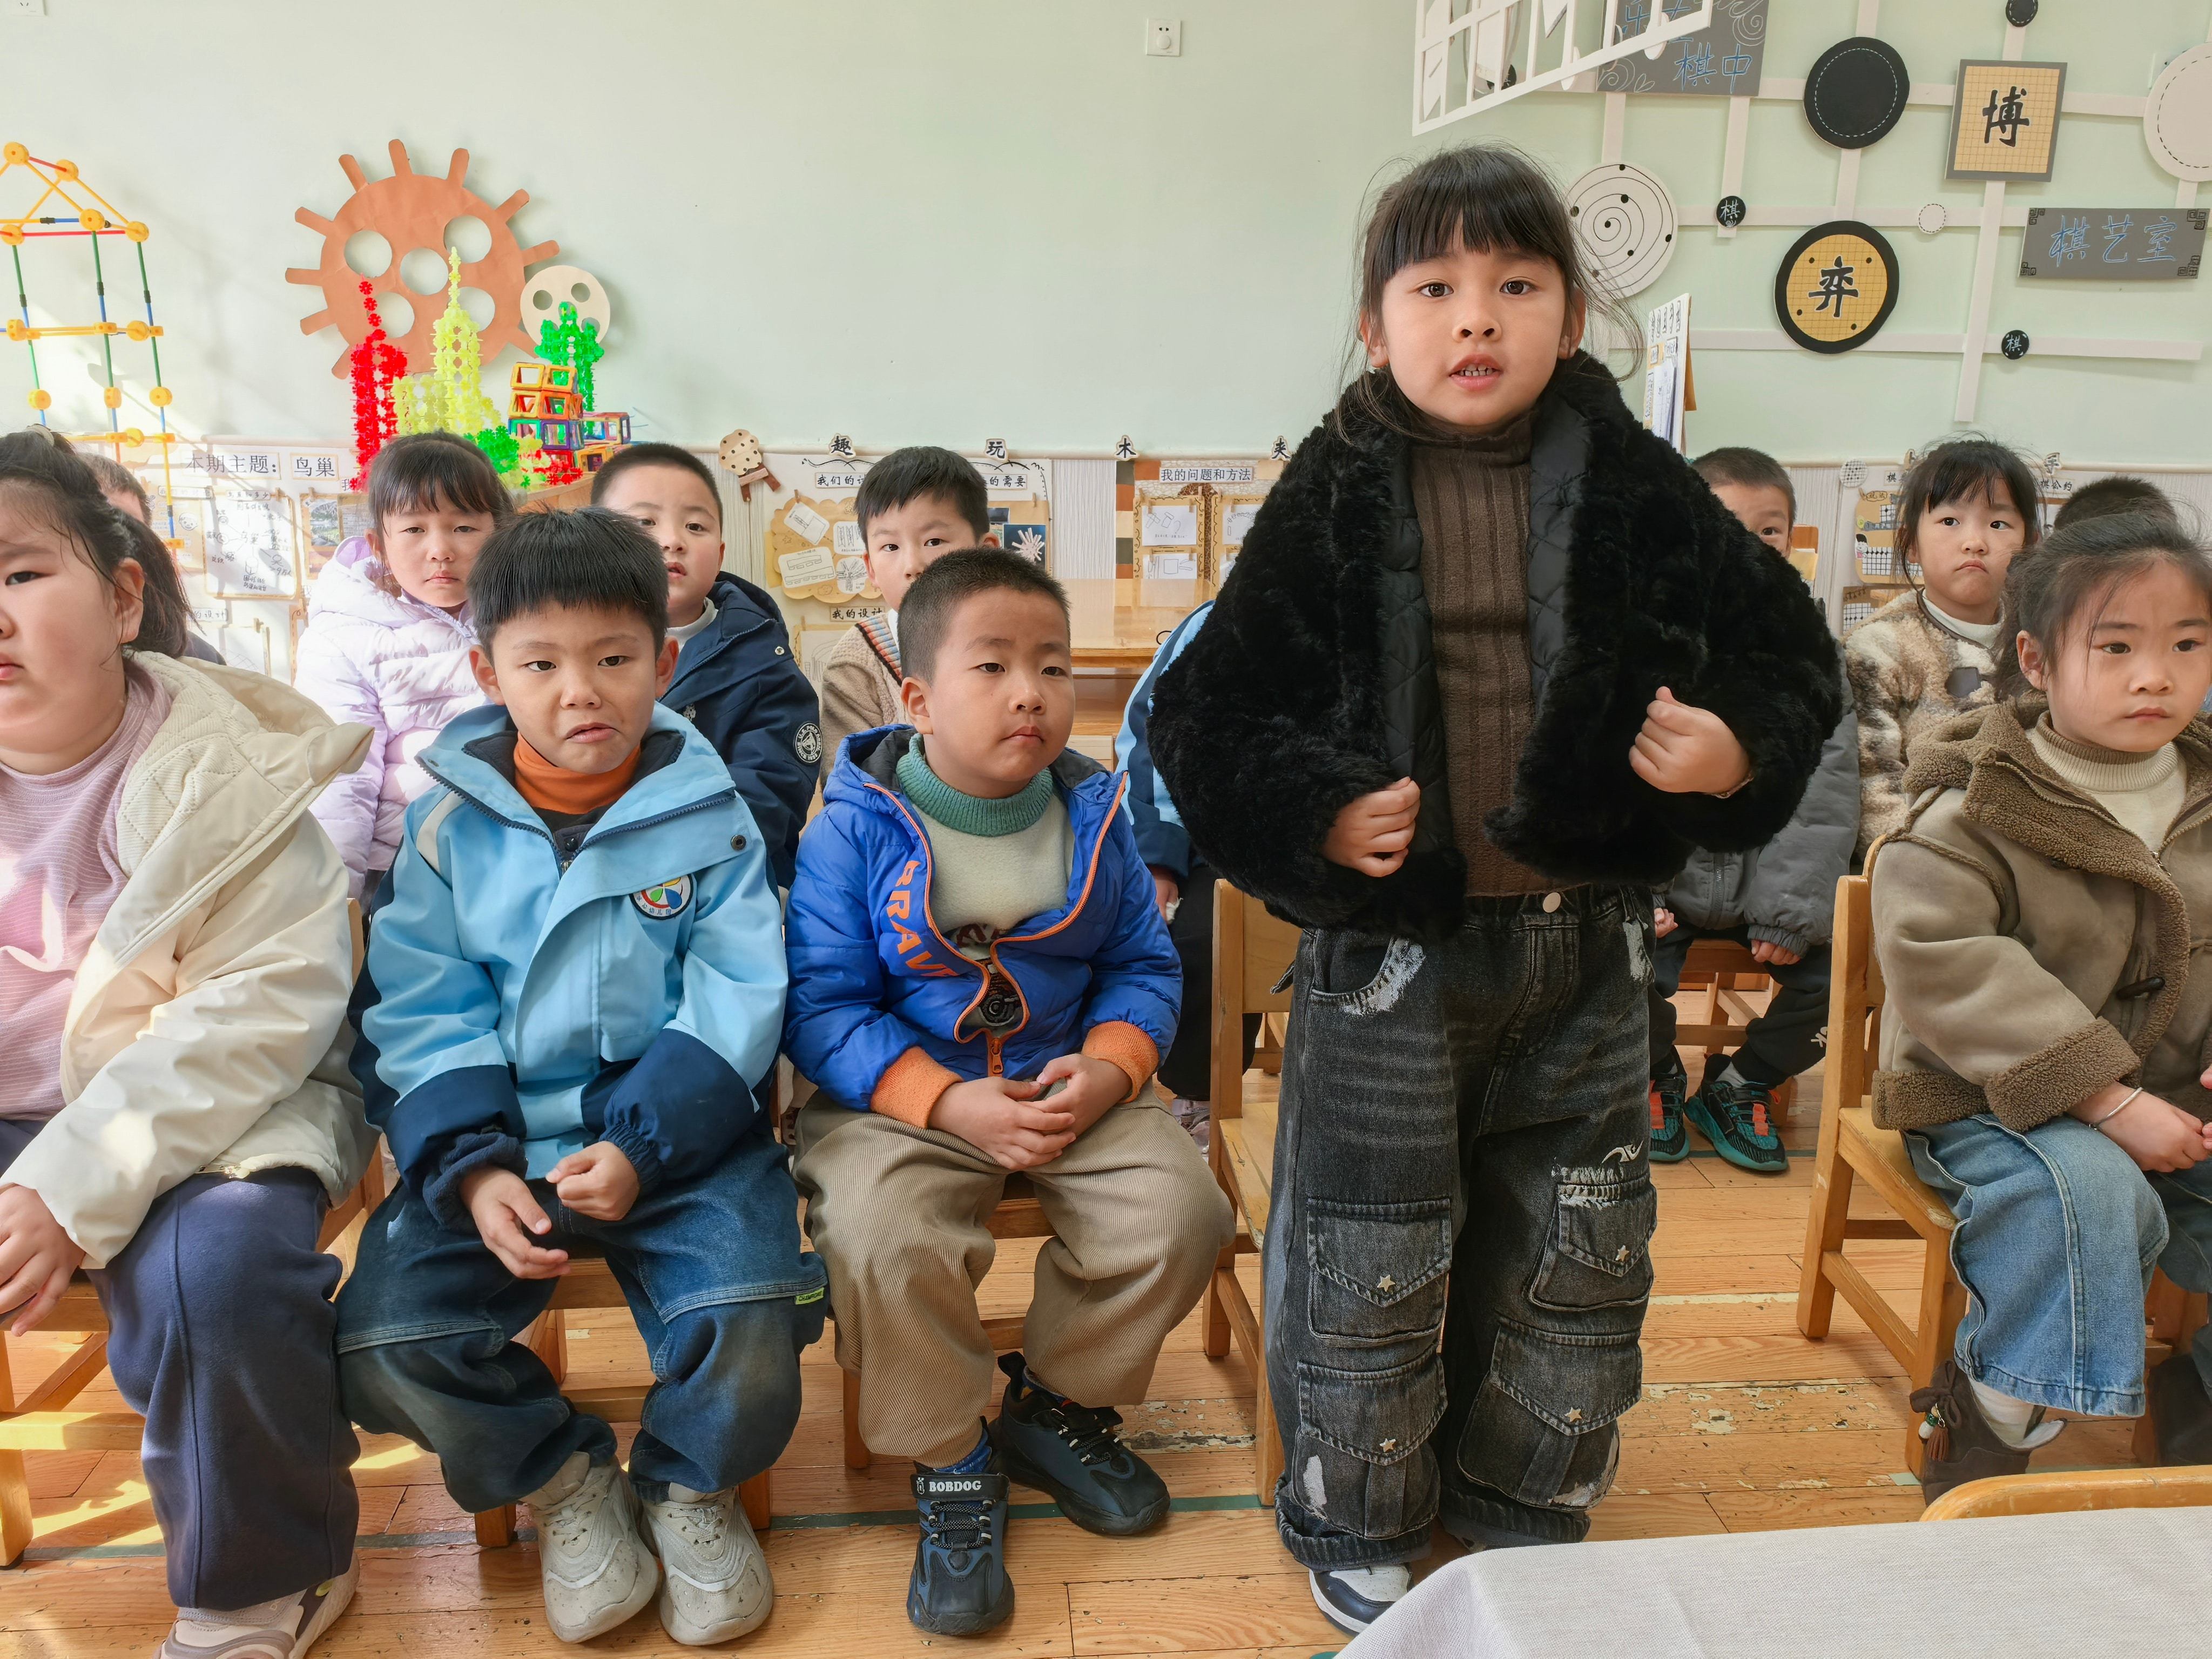早点 | 午餐 |  |  | 午睡 | 午点
 |  |  |  | 饭菜汤 | 桌面整洁 | 筷子使用 | 午睡 | 午点
1 | 方张羽 | √ | √ | √ | √ | √ | √ | √
2 | 王韵涵 | √ | √ | √ | √ | √ | √ | √
3 | 杨子熠 | √ | √ | ⭕ | √ | √ | ⭕ | √
4 | 程桢雯 | √ | √ | √ | √ | √ | √ | √
5 | 林清姝 | √ | √ | √ | √ | √ | √ | √
6 | 南羽晞 | √ | √ | √ | √ | √ | √ | √
7 | 郭慕芸 | √ | √ | √ | √ | √ | √ | √
8 | 马筱萌 | √ | √ | √ | √ | √ | √ | √
9 | 许晨依 | √ | √ | √ | √ | √ | √ | √
10 | 韩泽霖 | √ | √ | √ | ⭕ | √ | √ | √
11 | 任俊晟 | √ | √ | √ | √ | √ | √ | √
12 | 顾宇浩 | √ | √ | √ | √ | √ | √ | √
13 | 魏书宇 | √ | √ | √ | √ | √ | √ | √
14 | 冯逸凡 | √ | √ | √ | √ | √ | √ | √
15 | 鞠奕鸿 | √ | √ | √ | ⭕ | √ | √ | √
16 | 徐佑恒 | √ | √ | √ | √ | √ | √ | √
17 | 庄溢 | √ | √ | √ | √ | √ | √ | √
18 | 赵天睿 | √ | √ | √ | √ | √ | √ | √
19 | 张钦言 | √ | √ | ⭕ | ⭕ | √ | ⭕ | √
20 | 李宇航 | √ | √ | √ | √ | √ | √ | √
21 | 施咏欣 | √ | √ | √ | √ | √ | √ | √
22 | 沈旭 | √ | √ | √ | √ | √ | √ | √
23 | 吴文欣 | 请假
24 | 何子航 | √ | √ | √ | √ | √ | √ | √
「温馨提示」
1.这两天下雨，雨势较大，来园接送幼儿的路上要注意安全哦！
2.近期班级正在筹备毕业典礼，为了让孩子们圆满完成演出，若无特殊急事，还请尽量不要给孩子请假哦~
3.六一游园活动计划以趣味玩水为主题开展各类游戏，现面向大家征集充气泳池，方便出借的家长可以私信我哈，感谢大家的热心支持！

